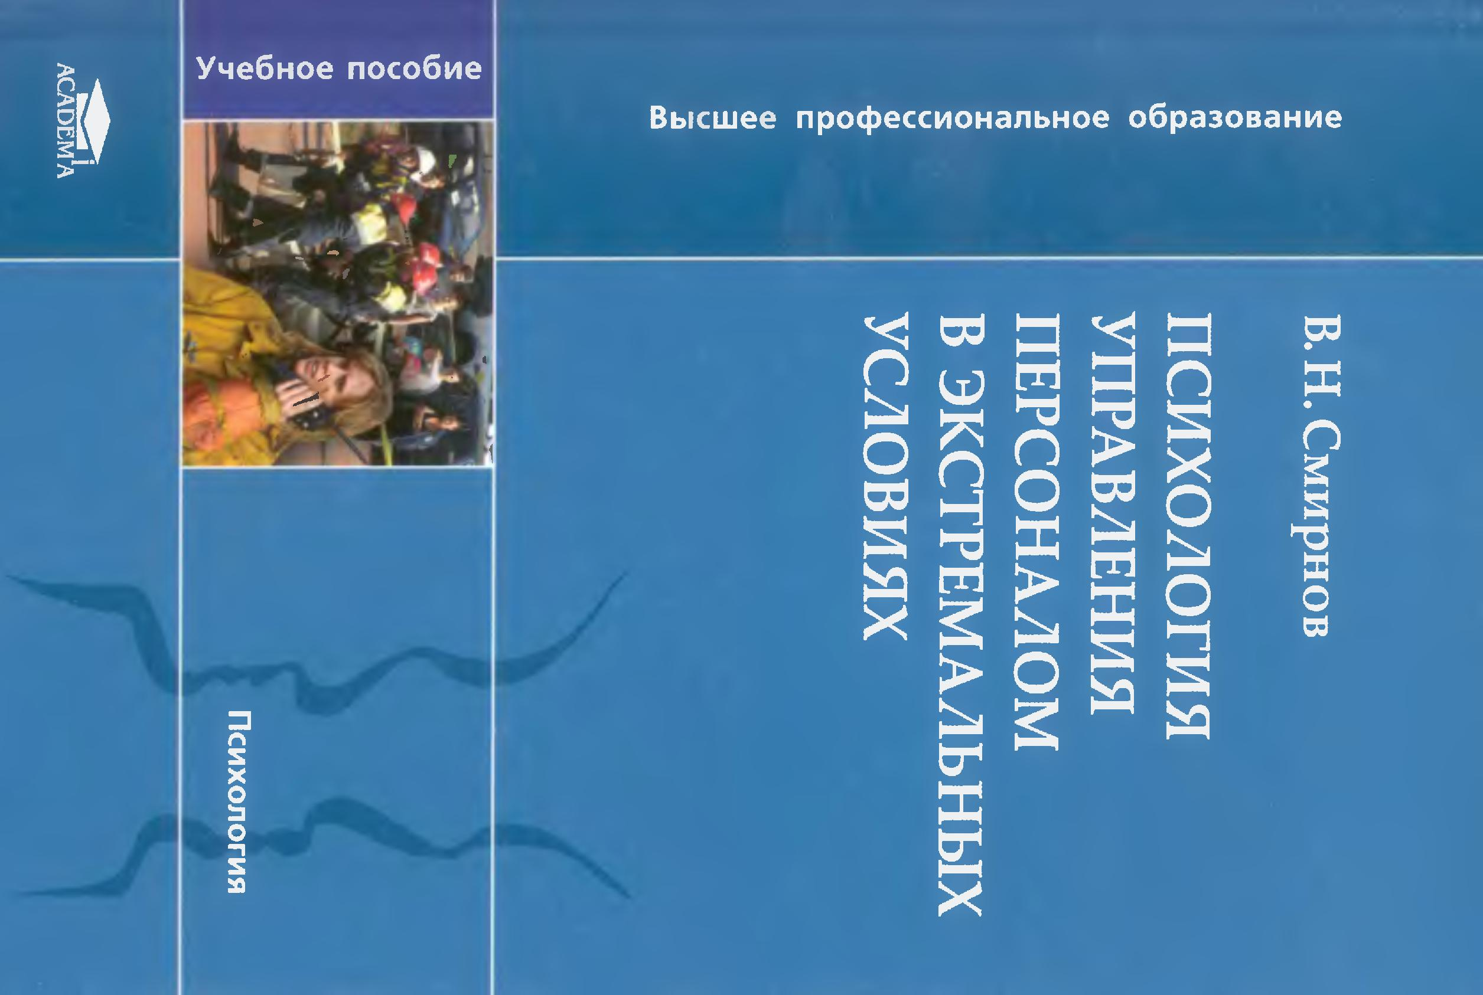

аондиг •н •g

Учебное пособие

Высшее профессиональное образование